КЕЛІСІЛДІ  Орман шаруашылығы және жануарлар дүниесі комитеті  Қызылорда облыстық орман шаруашылығы және жануарлар  дүниесі аумақтық  инспекциясының басшысы  ______________ Ғ.Орақбаев  «______» ______________20 ж |  | Қазақстан Республикасы  Экология, геология және табиғи ресурстар министрлігі  Орман шаруашылығы және жануарлар дүниесі комитетінің «______» ______________20 ж  ______________ бұйрығымен бекітілген

ЭКСКУРСИЯЛЫҚ СОҚПАҚТАРДЫҢ (МАРШРУТТАРДЫҢ)
ПАСПОРТЫ

1. ЕҚТА атауы: «Барсакелмес мемлекеттік табиғи қорығы» республикалық мемлекеттік мекемесі

2. Соқпақтың (маршруттың) атауы: Бутаков мүйісі

3. Соқпақтың (маршруттың) жіктемесі:
1) бағыты бойынша: туристік-экскурсиялық, ғылыми-танымдық, оқу-ағартушылық;
2) орналасу түрі бойынша: аралас - автомобильді, жаяу жүріс;
3) қолданыс уақыт бойынша: маусымдық;
4) ұйымдастыру нысаны бойынша: топтық;

4. –Қаратерең елді мекені – Кердері-1 тарихи-мәдени ескерткіші
- Кердері-1 тарихи-мәдени ескерткіші – Кордон
-Кордон – А.И.Бутаковке арналған ескерткіш тақта
- А.И.Бутаковке арналған ескерткіш тақта – Бутаков мүйісі
(негізгі географиялық пункттердің атауы)

5. Ұзақтығы 274 км, аялдаманы ескере отырып, уақыт ұзақтығы 10 сағат 55 минут.

6. Соқпақтың (маршруттың) жұмыс істеу мерзімі 1 сәуірден 30 маусым және 15 тамыздан 30 қазанға дейін.

7. Топтағы адамдардың ең көп саны 5-7 адам . Экскурсия топтарының аптасына 2 топ, айына 8 топ (Туристердің келуіне қарай).

8. Шілде айында ауа температурасының өте жоғары болуына (+40°С және одан аса) байланысты өрт қауіпсіздігі үшін рекреакциялық жүктемеге және туризмге қатаң тиым салынады. Негізгі рекреакциялық жүктеме көктемгі айларында болады (сәуір, мамыр, маусым). Күз айларында ауа-райы жағдайларына сәйкес тамыз айының ортасынан қазан айының ортасына дейін туристерді қабылдау мүмкіндігі бар.
Туристердің алғашқы легі сәуір айының 1 жұлдызынан басталады. Басым көпшілігі сәуір айының 15 мен мамыр айының 25 аралығында болады.

9. Экскурсия экскурсоводсыз соқпақтарда жүруге тиым салынады
Экскурсия экскурсоводсыз соқпақтарда жүруге тиым салынады. Маршрут Арал теңізінің кепкен табанын қамтиды. Бұл жерлер жолсыз әрі барлық маршрут бойында электр желілері, мобильді желілер жоқ.Топ мүшелері өздерімен арнайы бұйымдар: күннен және желден қорғануға бас киім, көзәйнектер, көлеңкелегіштер, ауыз су құйылған құтылар мен алғашқы көмек көрсетуге арналған дәрі-дәрмек қорапшасын алып жүруі тиіс.

10. Соқпақтарда жүру ерекше ережелері:
- Қорық аумағында аң аулауға қатаң тиым салынған;
- Ағаштарға,тастарға,жартастарға сурет салуға немесе жазуға болмайды;
- Ағаштар мен бұталарды шабуға болмайды;
- Темекі тартуға немесе от жағуға қатаң тиым салынады;
- Құстардың,аңдардың,жәндіктердің ұяларын жоюға немесе ұстауға тиым салынады;
- Радио, магнитофондарды қосуға болмайды;
- Қорықтың жерінде тек қана арнайы жолдармен жүру қажет;

11. Қауіпсіздік шаралары.
- өрт қауіпсіздік іс-шараларын сақтау;
- жаяу жүру үшін аяқ киімі сәйкес болуы;
- дәрі-дәрмек қорапшасы;

12. Соқпақта (маршрутта) жүру жоспары

№  р/с | Соқпақтың(маршруттың)  учаскесі |  | Ұзындығы,  шаршы метр | Қозғалыс  уақыты | Аялдау  уақыты | Қарап-көру  алаңының, суретке түсіру  пункттерінің  №
№  р/с | бастап | дейін
1 | Қаратерең елді мекені | Кердері-1 тарихи ескерткіші | 100 | 2 сағ 30 мин | 10 мин | №1
2 | Кердері-1 тарихи ескерткіші | Кордон | 20 | 60 мин | 30 мин | №2
3 | Кордон | А.И.Бутаков ескерткіші | 10 | 20 мин | 10 мин | №3
4 | А.И.Бутаков ескерткіші | Бутаков мүйісі | 2 км | 60 мин | 15 мин | №4
5 | Бутаков мүйісі | А.И.Бутаков ескерткіші | 2 км | 60 мин | - | -
6 | А.И.Бутаков ескерткіші | Кордон | 10 | 20 мин | 40 мин | №2
7 | Кордон | Қаратерең елді мекені | 130 | 3 сағ 00 мин | - | -
Барлығы: |  |  | 274 | 9 сағ 10 мин | 1 сағ 45 мин
Барлығы: |  |  |  | 10 сағ. 55 мин

13. Соқпақтың (маршруттың) схемасы

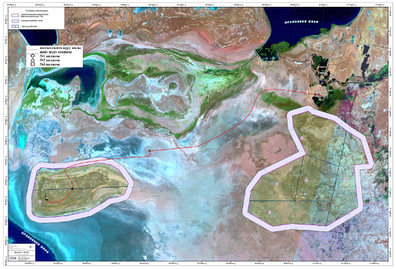

14. Соқпақтың (маршруттың) қысқаша сипаттамасы (сипаты).
«Бутаков мүйісі» экомаршрутының туристік-экскурсиялық маңызы бар. Жүру сипатына қарай автомобилді және жаяу жүріс. Соқпаққа келген адам саны 5-7-ден аспауы керек. Аялдамаларды есепке алғанда жүру уақыты 10 сағат 55 минут, ұзақтығы 274 км. Қаратерең елді мекенінен басталып Кердері-1 ТМЕ – Кордон – А.И. Бутаков стелласы – Бутаков мүйісін қамтып, қайта Қаратерең елді мекенімен аяқталады.

15. Соқпақ (маршрут) бойынша және қарау (шолу) алаңдарында қарау обьектілерінің қысқаша сипаттамасы.
«Барсакелмес» кластерлік бөлігіне жақын орналасқан «Кердері-1», «Кердері – 2» археологиялық қазындалыр да көптеп қызығарлық жерлер. Арал теңізінің құрғап қалған түбінде ХІІ ғасырға жататын, Кердері-1, Кердері-2 қалаларының руиналары табылған.
Кердері — Арал теңізінің кепкен табанынан табылған кесене. Шамамен XI—XIV ғасырларға жатқызылады. Ұзақ уақыттар бойы 20 м тереңдікте жатқан. 2001 жылдың 27 шілдесінде Қызылорда мемлекеттік университетінің археологиялық экспедициясы нәтижесінде табылды.
1848 жылы Арал теңізінің жағалауларын және аралды зерттеу А.И.Бутаков бастаған экспедицияға тапсырылған. Экспедиция алғаш рет Барсакелмес аралын 2 жылдай зерттеп, көлемі, пішініне, топырығына, рельефіне, өсімдіктер мен жануарлар дүниесіне сипаттама берген. Осы экспедиция құрамында Украинаның көрнекті жазушысы мен сүретшісі Т.Г.Шевченко болған. Оның Барсакелмес аралы туралы салған суреттері қазіргі таңда Санкт-Петербургтегі Теңіз Мұражайында және Т.Г. Шевченко мұражайында көрініске қойылған. 100 жылдан соң Барсакелмес аралының оңтүстік батыс бөлігінде А.И.Бутаковке арнап ескерткіш тақта (Стелла) орнатылды.
Соқпақ жаяу Батыс Кебірсай арқылы беткейге көтеріліп жусанды даламен Бутаков мүйісінде орналасқан А.И.Бутаков экспедициясына арналған есткерткіш арқылы өтіп, оңтүстік бөлігіндегі тік жарларға жетіп тоқтайды. Бұл арадан Үлкен Арал теңізін көруге болады. Сонымен қатар, шөлді аймақтарда өсетін сексеуіл, бұйырғын, жусан, ит жуа т.б өсімдіктерді кездестіруге болады. Жаяу жүру соқпағының ұзындығы 2 км-ге созылған.

Экскурсиялық соқпақтарда кездесетін
өсімдіктер мен жануарлар

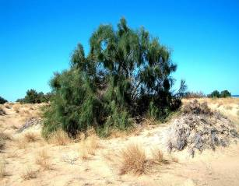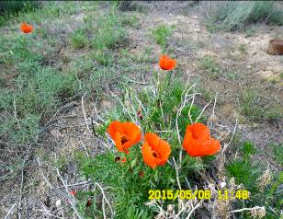
Қара сексеуіл (Haloxylon aphyllum) Көкнар (Papаver)
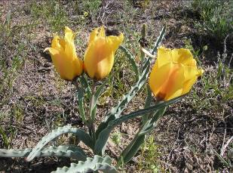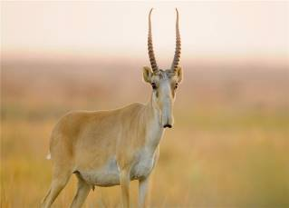
Борщев қызғалдағы (Tulipa Borszczowii) Ақбөкен (Saiga tatarica)
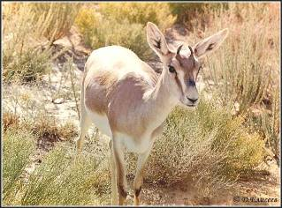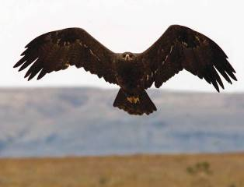
Қарақұйрық (Gazella subgutturoza) Дала қыраны (Aguila rapax)
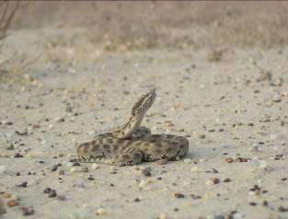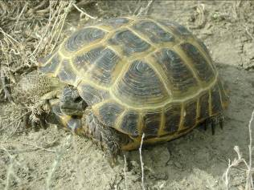
Боз жылан (Gloydius halys) Ортаазиялық тасбақа
(Testudo (Agrionemys)horsfieldii)
16. Соқпақтың (маршруттың) күрделі алаңдарға қысқаша сипаттамасы.
«Бутаков мүйісі» экомаршрутында күрделі алаңдар жоқ.

17. Мүмкін апаттық құбылыстар мен олар байқалған кездегі топтың іс-қимылы Соқпақтардың жұмыстары наурыз айының соңынан басталып қазанға созылады, тек қатты желдер мен күннің қатты қызуынан басқа табиғи апаттар болмайды. Жаз айларында дала және орман өрттерінің орын алу қаупі бар.
Өрт ошағындағы іс-қимылдар ережесі:
• әуелі айналасындағы жапырақтар, шөптер мен бұтақтардан барынша кең аумақты тазартып алу;
• өрттен желге қарсы қашу керек, яғни өрттің таралуына перпендикулярлы бағытта, өрт ошағын қапталдай айналып өту керек;
• тез тұтанатын бұйымдар мен жанар-жағармайдан құтылу, егер мүмкіндік болса, киімдеріндегі құрғап қалған учаскелерді ылғалдап отыру қажет;
• ылғалды мақта-дәкелі байлаумен немесе сүлгімен жабыну және жанған не түтенген киімдерді шешіп тастау керек;
• өрттің орын алуы туралы көрсетілген телефон нөмірлеріне хабарласу керек: 112 - Бірыңғай кезекші-диспетчерлік қызметі, 8 (72433) 2 14 66 – Барсакелмес қорығының әкімшілігі

18. Жолдамаға ақпараттық парақшаның мәтіні үшін ұсынымдар.
Бұл соқпақтарда жүргенде көктем,жазғы кездерде мықты аяқ киім (бәтеңке, етік, ыңғайлы кроссовка), шыт маталы киім, бас киімдер, шіркейден қорғанатын заттар, провиант, ішетін суға ыдыс, ауыз су. Арал теңізі өңірінің климаты күрт континентальды, шөлейтті, ашық күндер көп, жазғы күдері басым ауа температурасы +30-33⁰С шамасы, кейбір күндері +45⁰ жетеді. Күн өту мен ыстыққа шалынуларға ұшырамау үшін дәрі-дәрмек қорапшасы мен тағы басқа алғашқы көмек көрсететін заттар болу керек.

19. Соқпақтың (маршрутты) абаттандыру
Таңбалау:
1-ші тұрақ. «Барсакелмес» кластерлік учаскесіндегі кордон маңында демалыс орындары (отырғыштар, көлеңкелеу бұйымдары, жазғы сәкі) мен әжетхана бар.
2-ші тұрақ. Бутаков стелласынан шалғай жерде көлеңкеленген отырғыштар мен ақпараттық тақта және табиғи бұйымдармен жасалған әжетхана бар.

20. Мемлекеттік табиғи қорықтың ғылыми-техникалық кеңесінің шешімі:
Экологиялық соқпақтардың паспортын Барсакелмес мемлекеттік табиғи қорығының ғылыми-техникалық кеңесіннің 2020 ж қаңтар айының 13-ші жұлдызы №1 отырысында қаралып, бекітілді.
Соқпақты әзірлеуге және рәсімдеуге жауапты адам :

Ғылым, ақпарат, мониторинг және
экологиялық ағарту бөлімінің басшысы ___________________ Х. Қаниев

Экологиялық ағарту маманы ___________________ А. Есенова.

21. Паспорт 2020 жылы 3 данадан жасалды.

«Барсакелмес мемлекеттік табиғи
қорығы» РММ-нің директоры З. Алимбетова

М.О.

ҚАЗАҚСТАН РЕСПУБЛИКАСЫ

ЭКОЛОГИЯ, ГЕОЛОГИЯ ЖӘНЕ ТАБИҒИ РЕСУРСТАР МИНИСТРЛІГІ

ОРМАН ШАРУАШЫЛЫҒЫ ЖӘНЕ ЖАНУАРЛАР ДҮНИЕСІ КОМИТЕТІ

«БАРСАКЕЛМЕС МЕМЛЕКЕТТІК ТАБИҒИ ҚОРЫҒЫ»
РЕСПУБЛИКАЛЫҚ МЕМЛЕКЕТТІК МЕКЕМЕСІ

«Бутаков мүйісі»
ЭКСКУРСИЯЛЫҚ МАРШРУТЫНЫҢ
ПАСПОРТЫ

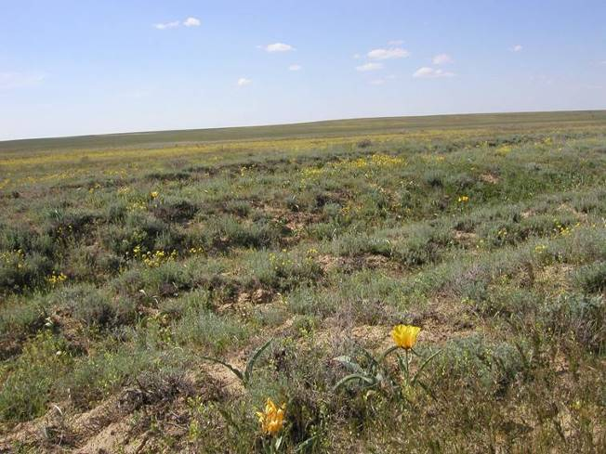

Арал қаласы, 2020 жыл

